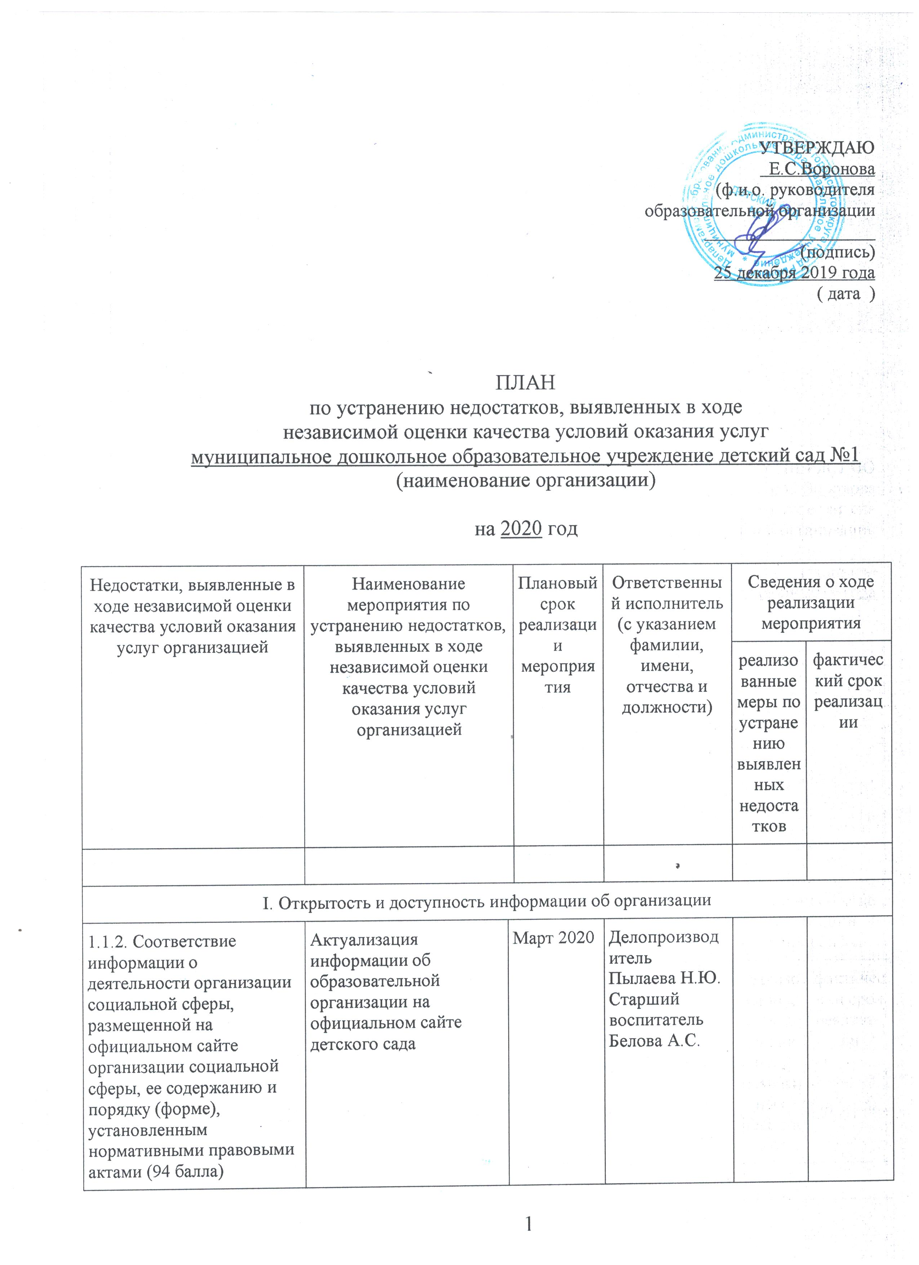

1.2.1. Наличие на официальном сайте организации информации о дистанционных способах взаимодействия с получателями услуг и их функционирование:  - абонентского номера телефона;  - адрес электронной почты;  - электронных сервисов (для подачи электронного обращения (жалобы, предложения), получения консультации по оказываемым услугам и иных);  - раздела официального сайта «Часто задаваемые вопросы»;  - технической возможности выражения получателем услуг мнения о качестве условий оказания услуг организацией социальной сферы (наличие анкеты для опроса граждан или гиперссылки на нее);  - иного дистанционного способа взаимодействия.  (90 баллов) | Информирование родителей на родительских собраниях о возможности размещения обращений в социальной сети в группе ВК. | Февраль 2020 г |  | Делопроизводитель  Пылаева Н.Ю.  Старший воспитатель Белова А.С.
1.3.1.Удовлетворенность качеством, полнотой и доступностью информации о деятельности организации социальной сферы, размещенной на информационных стендах в помещении организации социальной сферы (72.1 баллов) | Обновление (актуализация) информации об организации, осуществляющей образовательную деятельность, размещенной на стендах в детском саду. | Постоянно |  | Старший воспитатель Белова А.С.
1.3.2. Удовлетворенность качеством, полнотой и доступностью информации о деятельности организации социальной сферы, размещенной на официальном сайте организации социальной сферы в сети «Интернет» (65.8 баллов) | Обновление (актуализация) информации об организации, осуществляющей образовательную деятельность, размещенной на официальном сайте в детском саду. | Постоянно |  | Делопроизводитель Пылаева Н.Ю.
II. Комфортность условий предоставления услуг
2.3.1.Удовлетворенность комфортностью предоставления услуг организацией социальной сферы (96.4 балла) | Повышать комфортность условий за счёт пополнения материально-технической базы |  | 3 квартал 2020г. | Заведующий Воронова Е.С.
III. Доступность услуг для инвалидов
3. Доступность образовательной деятельности для инвалидов | Провести родительские собрания с Советом родителей с целью ознакомления родителей с паспортом доступности для инвалидов и сроками реализации мероприятий по обеспечению доступности инвалидов. |  | Март 2020г. | Заведующий Воронова Е.С.
IV. Доброжелательность, вежливость работников организации
4.1.1.Удовлетворенность доброжелательностью, вежливостью работников организации социальной сферы, обеспечивающих первичный контакт и информирование получателя услуги (работники справочной, приемного отделения, регистратуры, кассы и прочие работники) при непосредственном обращении в организацию социальной сферы (98.2 балла) | -Проведение консультации по теме: «Правила Этикета и психология общения»  - Соблюдение «Кодекса этики и служебного поведения работников» |  | Февраль-Марта 2020г. | Старший воспитатель Белова А.С.  Педагог – психолог Бобылева О.Н.
4.2.1.Удовлетворенность доброжелательностью, вежливостью работников организации социальной сферы, обеспечивающих непосредственное оказание услуги (врачи, социальные работники, работники, осуществляющие экспертно-реабилитационную диагностику, преподаватели, тренеры, инструкторы, библиотекари, экскурсоводы и прочие работники) при обращении в организацию социальной сферы (98.2 балла) | -Проведение консультации по теме: «Правила Этикета и психология общения»  - Соблюдение «Кодекса этики и служебного поведения работников» |  | Февраль-Марта 2020г. | Старший воспитатель Белова А.С.  Педагог – психолог Бобылева О.Н.
4.3.1.Удовлетворенность доброжелательностью, вежливостью работников организации социальной сферы при использовании дистанционных форм взаимодействия (по телефону, по электронной почте, с помощью электронных сервисов (подачи электронного обращения (жалобы, предложения), получения консультации по оказываемым услугам и пр.) (78.4 балла) | -Проведение консультации по теме: «Правила Этикета и психология общения»  - Соблюдение «Кодекса этики и служебного поведения работников» |  | Февраль-Марта 2020г. | Старший воспитатель Белова А.С.  Педагог – психолог Бобылева О.Н.
V. Удовлетворенность условиями оказания услуг
5.1.1.Готовность получателей услуг рекомендовать организацию социальной сферы родственникам и знакомым (97.3 балла) | - Актуализировать информацию о ДОУ на информационных сайтах города не реже одного раза в квартал |  | Февраль-Марта 2020г. | Старший воспитатель Белова А.С.
5.2.1 Удовлетворенность получателей услуг организационными условиями оказания услуг, например:  - наличием и понятностью навигации внутри организации социальной сферы;  - графиком работы организации социальной сферы (подразделения, отдельных специалистов, графиком прихода социального работника на дом и прочее) (98.2 балла) | Использование методов мониторинга и анкетирования не реже одного раза в полугодие |  | Февраль-Марта 2020г. | Педагог – психолог Бобылева О.Н.
5.3.1.Удовлетворенность получателей услуг в целом условиями оказания услуг в организации социальной сферы (96.4 балла) | Использование методов мониторинга и анкетирования не реже одного раза в полугодие |  | Март 2020г. | Педагог – психолог Бобылева О.Н.

